ÚTMUTATÓ A DISSZERTÁCIÓBAN FELHASZNÁLNI KÍVÁNT SAJÁT KÖZLEMÉNYEK SZERZŐI JOGÁNAK MEGSZERZÉSÉHEZ
- Amennyiben az adott közleményünk Open Access (OA) folyóiratban jelent meg Creative Commons (CC) CC BY vagy CC BY-NC attribútumokkal, csak a forrás feltüntetésére van szükség, a cikk felhasználható részben és egészben is engedély kérése nélkül.
Ha a ND attribútum is megjelölt (Pl. CC BY-NC-ND), akkor egészben felhasználva nincsen szükség engedély kérésére. Ha a cikkből részeket (pl. ábrákat, szövegrészeket) szeretnénk felhasználni, akkor kérdés, hogy ki a jogtulajdonos. Ha a szerzők, akkor nyilván további engedély kérése nem szükséges (mivel saját magától kellene kérnie az engedélyt), ha viszont a kiadó, akkor az előfizetéses folyóiratban is megjelölt módon szükséges megkérni az engedélyt.
- Előfizetéses folyóiratban megjelent közlemény esetében érdemes az adott közleményt a kiadó oldalán megnyitni (pl. a DOI alapján), ahol a szerzői jogok tisztázására lehetőséget adó hivatkozást (Pl. „get rights and content”, vagy „get permissions”, vagy hasonló feliratot, ikont) kell keresni.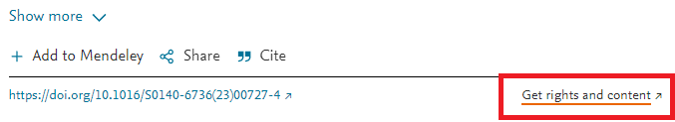
  - Ha van ilyen link, akkor rákattintva álltalában a Copyright Clearance Center weboldalra (CCC) (copyright.com) irányít át az oldal.
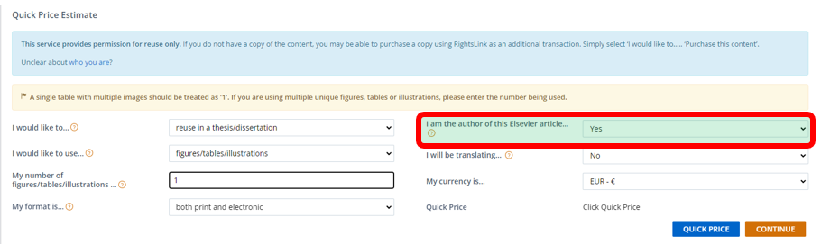
Itt egy űrlapot kell kitöltenünk az engedélykéréshez. Fontos, hogy ki kell választani, hogy mi vagyunk a szerzők, mivel ilyenkor többnyire ingyenes az engedély.

Az űrlap kitöltése után a Continue gombra kattintva továbblépünk. (Az ár többnyire szerzők számára ingyenes.)
    - egyes kiadók rögtön jelzik, hogy nem szükséges engedélyt kérni - Ilyen esetben egy képernyőképet érdemes elmenteni a biztonság kedvéért.
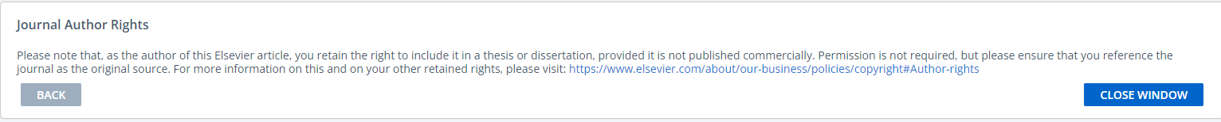
    - egyéb esetben a befejezéshez a rendszer regisztrációt kér, majd a folyamat során megadott email címre megküldi az engedélyt.
  - Ha nem található engedélykérési hivatkozás a kiadó honlapján, akkor a Copyright Clearance Center weboldalán (copyright.com) szükséges megpróbálni megkeresni a közleményt (vagy DOI, vagy a folyóirat és egyéb adatok megadásával). Ha megtaláltuk, akkor az a) esetben ismertetett űrlapot szükséges kitölteni, és aszerint eljárni.
  - Közvetlenül a kiadón keresztül
Amennyiben a Copyright Clearance Center oldalán nem található meg a keresett folyóirat, akkor közvetlenül a kiadótól szükséges megkérni az engedélyt. Ezt a kiadó által közzétett formanyomtatvány kitöltésével, amennyiben ilyen nem található a kiadó oldalán, akkor emailen keresztül tehetjük meg. Az emailen történő engedélykéréshez segítségként a következő levéltervezetet ajánljuk.
Dear <kontakt neve> vagy (Editor),
I am planing to publish my PhD thesis entitled <„disszertáció címe”> at Semmelweis University, Budapest in printed and electronical form.
Please kindly grant me permission to use the following publication(s) in whole or in part in my doctoral dissertation in its original form, or possibly translated into Hungarian.
DOI: <DOI>
Title: <közlemény címe>
Authors: <szerzők>
Journal name: <folyóirat címe>
Published year:

<ugyanazon kiadónál megjelent további cikkek esetén az összes cikkre az adatok megadása, ha egy levélben kérjük>

Thanks for your consideration in advance.
with kindest Regards,
Signature

